1 基本要素和必要特征：

人员 管理开发使用

产品 刚开始确定产品的目标和范围

过程 提供流程框架

项目 计划可控制

2 UML模型图

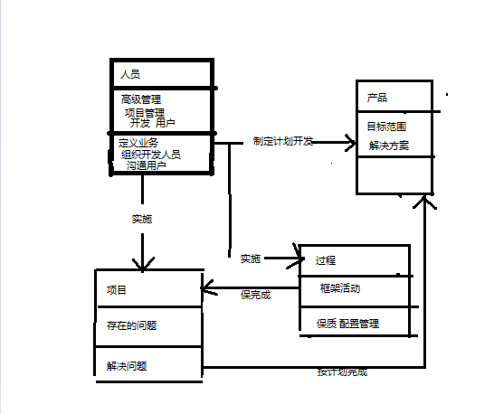

3通过典型的软件项目管理方法（实例）来说明这些要素和特征如下

软件的设计要根据当前的情况来开发，例如我们的开发的软件的人员安排是根据某个人的特长以及其相应的优缺点来完成各个部分。根据计划实现。